1. 创建一个类，javac产生class cmd运行截图

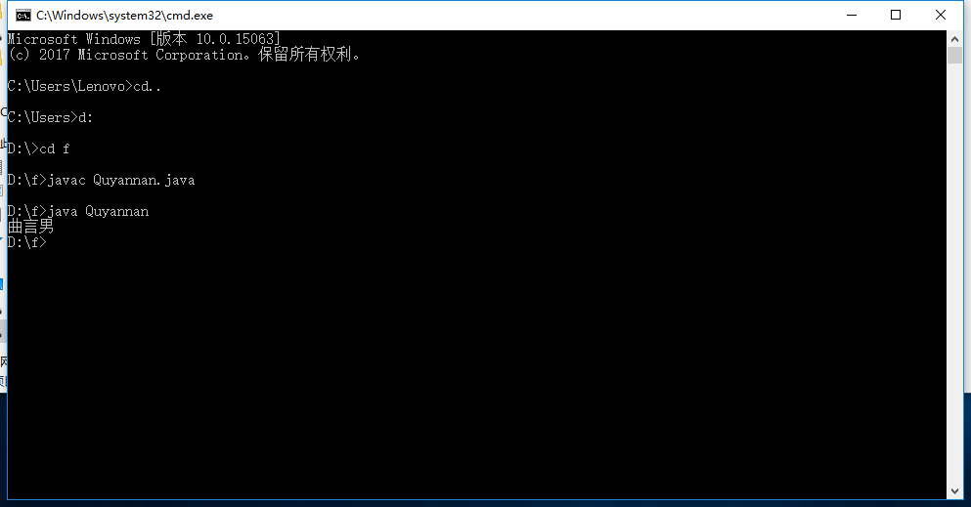

1. Int byte short long 转换
2. 标识符五个符合和不符合

合法：qyn1 qyn_ qyn$ qyn123_ Qyn_1

不合法：1qyn qyn# %qyn qyn-111 do

1. 运算符a=98，b=5
2. 新建student类两个变量int id string name